sequela

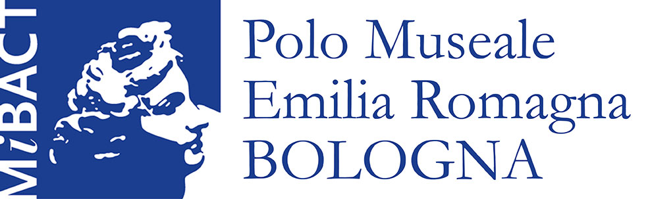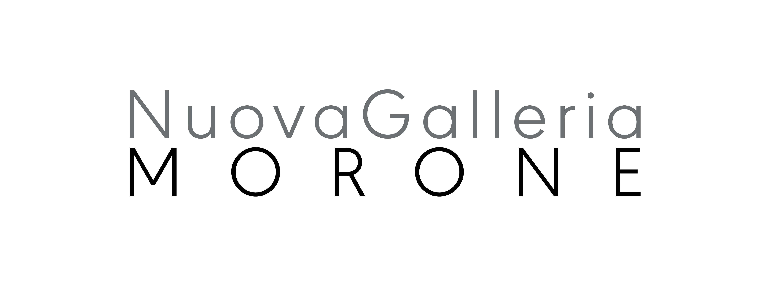

Mostra collettiva di arte contemporanea a cura di Leonardo Regano

28 gennaio - 12 febbraio 2017

chiusura prorogata a domenica 19 febbraio

Ex Chiesa di San Mattia

Via Sant’Isaia, 14a - Bologna

comunicato stampa

08.02.2017

Grazie all’interesse riscosso e all’intensa affluenza di pubblico, la chiusura della mostra collettiva “Sequela” - esposta nella suggestiva cornice dell’ex chiesa di San Mattia, a Bologna - è prorogata a domenica 19 febbraio.

L’esposizione, promossa dal Polo Museale dell’Emilia Romagna e dalla Nuova Galleria Morone di Milano, a cura di Leonardo Regano, nasce da una riflessione laica sul senso del sacro nella vita contemporanea e su come il rapporto con la spiritualità venga oggi vissuto e raccontato dalle arti visive. Il titolo scelto, di derivazione evangelica, è qui proposto in riferimento al testo di Bonhöffer (1937) riprendendo dal pensiero del teologo tedesco la necessità di un approccio alla religione meno dogmatico e più aderente alla rivelazione biblica. Una necessità di un contatto con la religiosità che si riveli non mediato ma intimo, capace di superare la crisi di valori che pervade la cultura occidentale contemporanea.
Le arti visive, cartine tornasole di una società in perenne cambiamento, hanno registrato fin da subito questo nuovo bisogno di spiritualità. “Sequela” è un confronto tra tre generazioni d’artisti, scelti per raccontare come negli ultimi quarant’anni sia stato vissuto e sia cambiato questo approccio al sacro e alla spiritualità.
In questo dialogo tra linguaggi ed esperienze creative differenti, l’ex Chiesa di San Mattia offre importanti spunti di riflessione agli artisti coinvolti, che moduleranno il loro lavoro anche in funzione del luogo ospitante.

Sono coinvolti gli artisti: Elizabeth Aro, Davide Benati, Mariella Bettineschi, Letizia Cariello, Maria Cristina Carlini, Daniela Comani, Giulia Dall’Olio, Francesco Diluca, Domenico Grenci, Gencay Kasapçi, Julia Krahn, Maria Lai, Maurizio Osti, Elisabeth Scherffig, Fausta Squatriti, Bill Viola.

INFORMAZIONI GENERALI

Titolo: Sequela
A cura di: Leonardo Regano
Enti promotori:
Polo Museale dell’Emilia Romagna e Nuova Galleria Morone, Milano
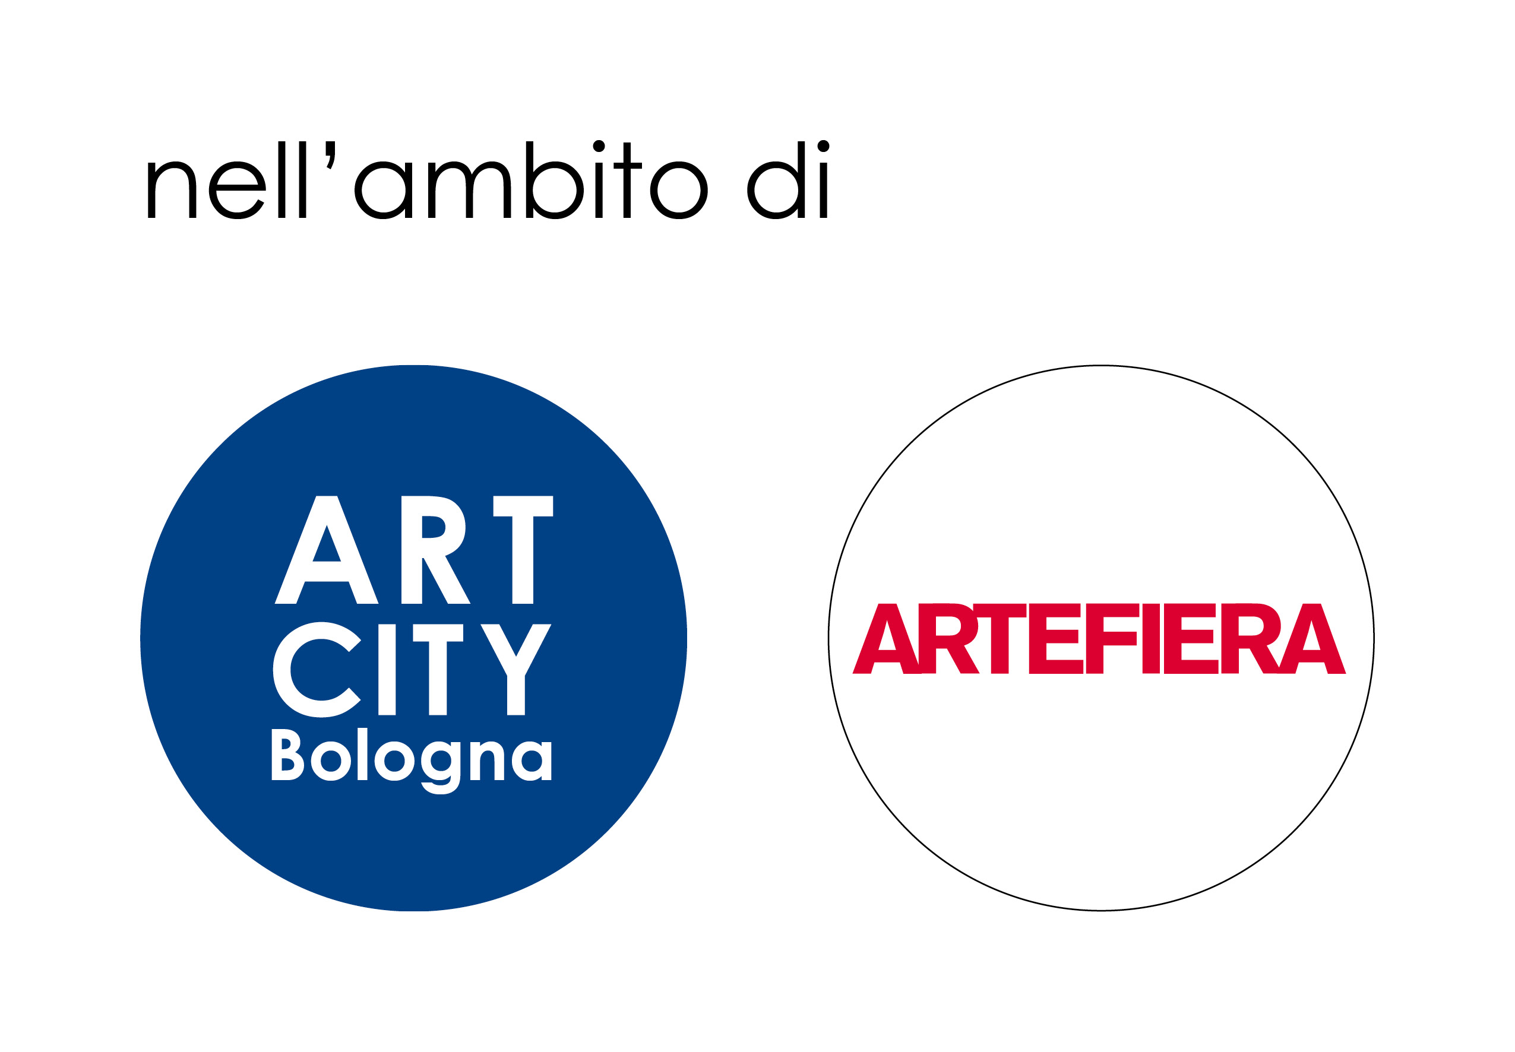
Sede: Ex Chiesa di San Mattia, via Sant’Isaia 14a, Bologna
Date: 28 gennaio – 12 febbraio 2017

chiusura prorogata a domenica 19 febbraio

Orari:
da giovedì – domenica 16.00 – 20.00
altri giorni su appuntamento

Ingresso gratuito

Info: URP Polo Museale Emilia Romagna
tel. 0514209406 pm-ero.urp@beniculturali.it

Promozione e comunicazione:
Polo Museale Emilia Romagna
tel. 0514209406 - pm-ero.urp@beniculturali.it
www.polomusealeemiliaromagna.it

Per Maria Cristina Carlini:
IBC Irma Bianchi Communication
tel. +39 02 8940 4694 - mob. + 39 328 5910857 - info@irmabianchi.it
testi e immagini scaricabili da www.irmabianchi.it

Nuova Galleria Morone
via Nerino 3, 20123 Milano – Italy
tel. 02 72001994
fax. 02 72002163
info@nuovagalleriamorone.com

Si ringrazia:
Il Laboratorio degli Angeli Srl, Bologna, sponsor tecnico per l'allestimento
Per Letizia Cariello si ringrazia Galleria Massimo Minini, Brescia
Per Giulia Dall'Olio Massey Luben Gallery, New York e Galerie Isabelle Lesmeister, Regensburg
Daniela Comani ringrazia Galleria Studio G7, Bologna

